TALLER 25
¿EN QUÉ CONSISTIÓ LA FRAGMENTACIÓN EUROPEA?
Nombre
Fecha | 19/07/2024
Objetivo: Caracterizar la fragmentación europea a través de fuentes para inferir información a partir de fuentes escritas
Instrucciones:
- En parejas, lee las fuentes y responde las preguntas:
- Analiza las distintas fuentes utilizando el procedimiento
CUADRO PROCEDIMENTAL ANÁLISIS DE FUENTES ESCRITAS
Paso 1 | Identificación de la fuente
Título
Autor y Año
Tipo de fuente
Paso 2 | Contextualización
Contexto
Ámbito
Tema
Paso 3 | Análisis del contenido
Idea principal
Paso 4 | Reflexión y conclusión
Inferencia
Conclusión
- A partir de las fuentes referidos a la figura de Carlomagno y su imperio, ¿qué características destacan de su imperio?
- Respecto a los mapas, ¿Qué cambios y continuidades observas entre los momentos históricos representados?, ¿cómo reflejan la fragmentación europea del periodo?
Fuente 1:
“Las invasiones introducirán una serie de elementos nuevos que modificarán de una manera inesperada el antiguo carácter del imperio. (...) El cruce de la frontera del Rin por los pueblos bárbaros que ocupaban la orilla opuesta del río, en 406, inaugura una nueva época, y poco después verdaderos reinos se erigen en las comarcas conquistadas”.
Romero, José Luis. (2013). La Edad Media.
Fuente 2:
“En el escenario medieval, la figura de Carlomagno brilla en el epicentro de un torbellino de guerras expansivas, grandes matanzas y saqueos. 53 campañas militares en 47 años de reinado, rivalidades, pactos, sabiduría administrativa y legislativa, caridad religiosa y florecimiento civil, intelectual y cultural. Con él nació una nueva civilización europea, que se mantuvo y siguió consolidándose aún después de la Edad Media (…) Durante sus setenta y dos años de existencia puso todo el inmenso poder que construyó y el prestigio que cimentó al servicio del cristianismo, la vida monástica, la enseñanza del latín y el culto a las leyes. No en balde su vida ha sido considerada (…) un estandarte de la fusión de las culturas germánicas, romana y cristiana, que serían, posteriormente, la síntesis de la civilización europea”.
Rivera, Juan Carlos. (2009). Breve historia de Carlomagno y el Sacro Imperio Romano Germánico.
Fuente 3:
"Carlomagno al unir todos los territorios germánicos más allá del Rin. Uno tras otro, fueron integrados todos en la unidad franca, y en 1o sucesivo participaron de la misma organización política, de la misma civilización y de la misma fe religiosa. Como soldado de Dios, Carlomagno [...] hizo extender a ellos la cultura de la que estaba orgulloso y les acostumbró progresivamente a sentirse solidarios frente a los bárbaros del exterior".
Halphen, Louis. (1992). Carlomagno y el imperio carolingio.

Fuente 4: Europa, 451 d.C.
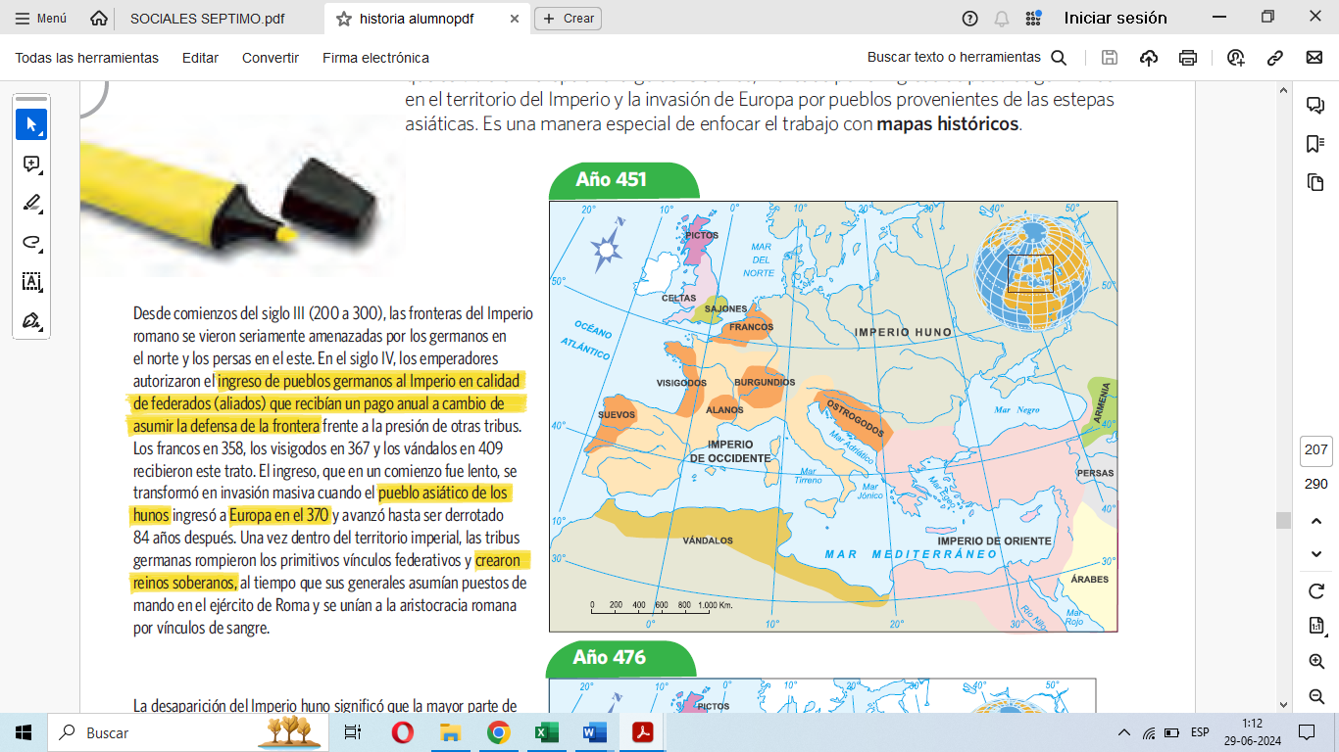
Fuente 5: Europa, 476 d.C.
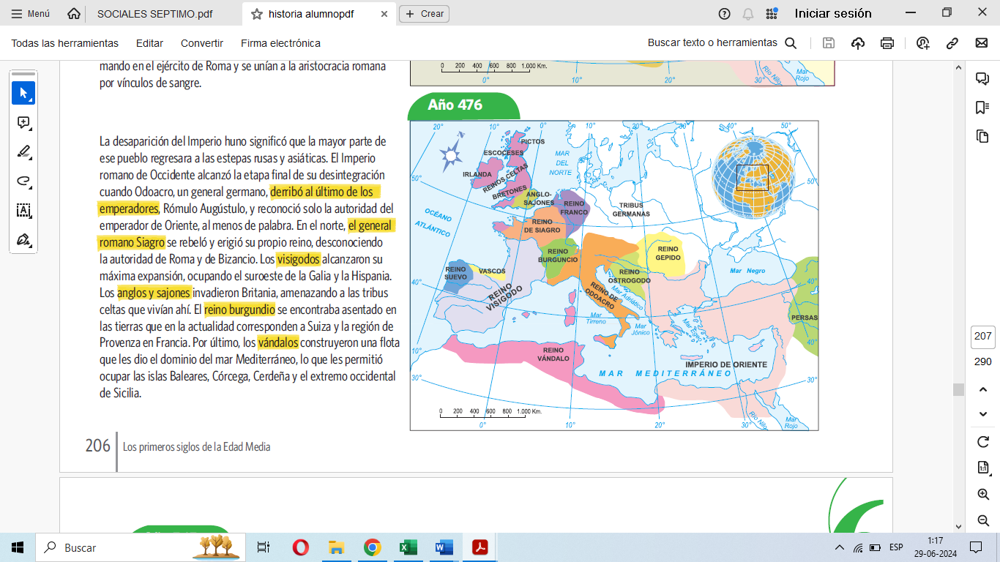

Fuente 6: Europa, 565 d.C.
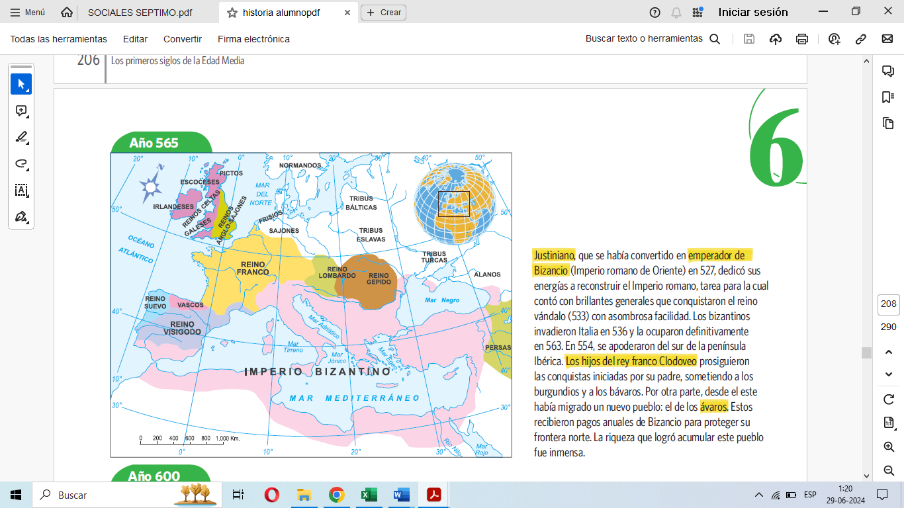
Fuente 7: Europa, 600 d.C.
